Intercargo và RightShip ra mắt Trung tâm Xuất sắc độc lập về vận chuyển Hàng khô (Dry Bulk Centre of Excellence -DBCE)
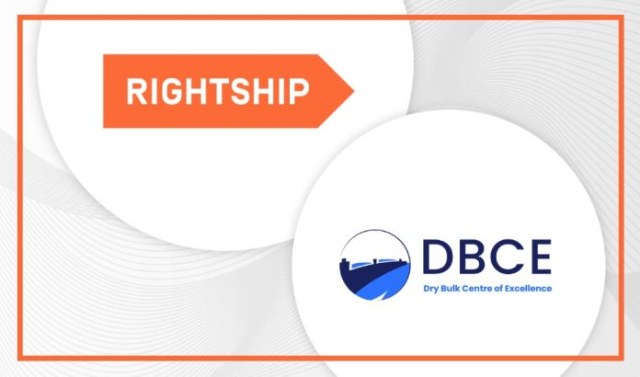
RightShip và INTERCARGO ra mắt Trung tâm Xuất sắc về Hàng rời (DBCE), một tổ chức công nghiệp độc lập, phi lợi nhuận chuyên nâng cao các tiêu chuẩn và phương pháp thực hành tốt về an toàn, an ninh, hiệu quả môi trường và phúc lợi xã hội trong lĩnh vực vận chuyển hàng khô.
RightShip,- nền tảng hàng hải kỹ thuật số hàng đầu toàn cầu tập trung vào Môi trường, Xã hội và Quản trị (ESG) - và INTERCARGO - Hiệp hội quốc tế các chủ tàu chở hàng khô - tự hào ra mắt Trung tâm xuất sắc hàng rời (DBCE), một tổ chức công nghiệp độc lập, phi lợi nhuận chuyên về quản trị các khuôn khổ tiêu chuẩn quản lý về hàng rời khô (DryBMS).
DryBMS, được INTERCARGO và RightShip phát triển, với ý kiến đóng góp từ các chuyên gia và các bên liên quan trong toàn ngành, như một công cụ trong ngành nhằm nâng cao các tiêu chuẩn và phương pháp thực hành tốt về an toàn, an ninh, hiệu quả môi trường và phúc lợi xã hội trong phân khúc vận chuyển hàng khô. INTERCARGO và RightShip đã hợp tác chặt chẽ để thành lập DBCE nhằm phát triển và phổ biến hơn nữa khuôn khổ DryBMS.
Là một tổ chức độc lập, phi lợi nhuận hoàn toàn tách biệt với các tổ chức sáng lập ra mình, DBCE sẽ được điều hành bởi một nhóm quản lý độc lập và sẽ áp dụng mô hình quản trị được triệu tập từ các chủ tàu, người quản lý và người thuê tàu. Điều này sẽ thúc đẩy sự hợp tác và cộng tác lớn hơn giữa các bên liên quan chính và đạt được mục đích chung là cải thiện các tiêu chuẩn và thúc đẩy hoạt động xuất sắc thông qua sự tham gia tích cực của ngành.
Hội đồng quản trị DBCE sẽ được chủ trì luân phiên bởi các đại diện từ cộng đồng chủ tàu/người quản lý tàu và người thuê tàu, đồng thời sẽ có đại diện từ BIMCO, Phòng Vận chuyển Quốc tế, RightShip và INTERCARGO để tạo ra một sáng kiến hợp tác thực sự trong ngành.
Khuôn khổ DryBMS sẽ tiếp tục cho phép ngành công nghiệp tiếp cận và từ tháng 5 năm 2024, DBCE sẽ duy trì một cổng thông tin an toàn nơi mà các chủ tàu và người quản lý có thể hoàn thành quá trình tự đánh giá bằng kỹ thuật số dựa trên khuôn khổ DryBMS. Các chủ tàu và người quản lý sau đó sẽ có tùy chọn việc chia sẻ kết quả tự đánh giá của họ với khách hàng thuê tàu. Ngoài ra, DBCE sẽ thiết lập một quy trình xác minh việc tự đánh giá độc lập để đánh giá và xác minh hiệu suất thực tế so với hoạt động tự đánh giá. DBCE sẽ công nhận các đánh giá viên độc lập theo tiêu chuẩn do mình lập ra, những người mà các công ty có thể thuê để đánh giá việc tự đánh giá của họ tại các văn phòng quản lý tàu của mình.
DBCE sẽ được một giám đốc điều hành mới được bổ nhiệm là Ian McLeod lãnh đạo, Ông nói: “Tôi rất vui khi được thúc đẩy sáng kiến mới này. Việc ra mắt DBCE là bước tiếp theo để ngành vượt xa sự tuân thủ và đạt được sự xuất sắc với sự hỗ trợ của khuôn khổ DryBMS. Phúc lợi của thuyền viên, việc bảo vệ môi trường và sử dụng tài sản một cách bền vững là nền tảng của sáng kiến này, tất cả đều khuyến khích các công ty hướng tới các thực hành hoạt động tốt hơn. Điều này mang lại lợi ích không chỉ cho chủ tàu mà còn cho tất cả những người trong ngành. Chúng tôi kêu gọi các chủ tàu, nhà quản lý và các bên liên quan khác trong ngành sử dụng công cụ này và tham gia cùng chúng tôi trong hành trình chuyển đổi này để giúp vận chuyển hàng rời khô mạnh mẽ hơn, an toàn hơn và bền vững hơn.”
Steen Lund, Giám đốc điều hành của RightShip, cho biết “Thật thú vị khi được trở thành một phần của nỗ lực quan trọng như vậy nhằm nâng cao các tiêu chuẩn trong vận chuyển hàng rời khô. DBCE không chỉ là nhà quản trị cho tiêu chuẩn DryBMS mà nó còn là chất xúc tác cho sự hợp tác và tham gia chủ động trong toàn ngành. Lần ra mắt này không thể đến vào thời điểm quan trọng hơn – các chủ tàu và người quản lý phải được cung cấp các nguồn lực cần thiết để đạt được sự xuất sắc và phấn đấu tới hoạt động không gây hại cho môi trường.”
Dimitris Fafalios, Chủ tịch INTERCARGO, cho biết “Chúng tôi đang hợp tác trong một chương trình đang được ngành xây dựng và để dành cho ngành, kế hoạch này sẽ quản trị một tiêu chuẩn thực sự mạnh mẽ với sự trợ giúp về chuyên môn của những người mà ngành dựa vào để triển khai và hỗ trợ nó. Sự độc lập của DBCE là rất quan trọng, điều này sẽ đảm bảo tổ cho chức này luôn hoạt động vì lợi ích của toàn bộ ngành hàng khô.”
Giới thiệu INTERCARGO
Hiệp hội quốc tế các chủ tàu chở hàng khô (INTERCARGO), được thành lập vào năm 1980 nhằm liên kết và thúc đẩy vận chuyển hàng rời khô có chất lượng, quy tụ 250 công ty có tư duy tiến bộ từ 30 quốc gia. INTERCARGO được triệu tập lần đầu vào năm 1980 tại London và đã tham gia với vai trò tư vấn tại Tổ chức Hàng hải Quốc tế (IMO) từ năm 1993. INTERCARGO tạo ra một diễn đàn, nơi mà các chủ tàu, nhà quản lý và người khai thác tàu hàng rời được biết, thảo luận và chia sẻ mối quan tâm về các chủ đề chính và những thách thức về pháp lý, đặc biệt là liên quan đến an toàn, môi trường và hoạt động xuất sắc. Hiệp hội chuyển quan điểm của các thành viên của mình tới IMO cũng như tới các diễn đàn công nghiệp quốc tế và vận tải biển khác, lấy cạnh tranh tự do và công bằng làm một nguyên tắc.
Bạn có thể truy cập trang web của DBCE mới bằng cách nhấp vào đây: Home - DBCE
------------------------------------------------------

